附件1.林芝市政务云服务目录
- 国产服务目录
序号 | 一级服务 | 二级服务 | 三级服务 | 服务配置
1 | IaaS | 计算 | 鲲鹏云服务器 | 通用型1核、2G内存、50-1024G系统盘、10-30720G数据盘
2 | IaaS | 计算 | 鲲鹏云服务器 | 通用型2核、4G内存、50-1024G系统盘、10-30720G数据盘
3 | IaaS | 计算 | 鲲鹏云服务器 | 通用型4核、8G内存、50-1024G系统盘、10-30720G数据盘
4 | IaaS | 计算 | 鲲鹏云服务器 | 通用型8核、16G内存、50-1024G系统盘、10-30720G数据盘
5 | IaaS | 计算 | 鲲鹏云服务器 | 通用型16核、32G内存、50-1024G系统盘、10-30720G数据盘
6 | IaaS | 计算 | 鲲鹏云服务器 | 通用型32核、64G内存、50-1024G系统盘、10-30720G数据盘
7 | IaaS | 计算 | 鲲鹏云服务器 | 通用型32核、96G内存、50-1024G系统盘、10-30720G数据盘
8 | IaaS | 计算 | 鲲鹏云服务器 | 通用型32核、128G内存、50-1024G系统盘、10-30720G数据盘
9 | IaaS | 计算 | 弹性伸缩服务 | 弹性伸缩服务
10 | IaaS | 计算 | 镜像服务 | 镜像服务
11 | IaaS | 存储 | 云硬盘存储 | 普通IO云硬盘(SATA)
12 | IaaS | 存储 | 云硬盘存储 | 超高IO云硬盘(SSD)
13 | IaaS | 存储 | 对象存储 | 基于对象的海量存储服务，为租户提供海量、安全、高可靠、低成本的数据存储能力。
14 | IaaS | 网络 | 虚拟私有云 | 虚拟私有云
15 | IaaS | 网络 | 网卡 | 多网卡服务
16 | IaaS | 网络 | 弹性公网IP | 弹性公网服务
17 | IaaS | 网络 | 安全组 | 安全组服务
18 | IaaS | 网络 | 负载均衡 | 负载均衡服务
19 | IaaS | 网络 | NAT网关 | NAT服务
20 | 灾备 | 灾备服务 | 服务器备份 | 为云服务器下所有系统盘和数据盘创建一致性在线备份。提供备份策略和备份恢复等管理能力。单位为备份后容量每GB。
21 | 灾备 | 灾备服务 | 云硬盘备份 | 对云服务器的数据盘进行统一备份管理，提供备份策略和备份恢复等管理能力。单位为备份后容量每GB。
22 | 安全 | 租户安全 | 漏洞扫描 | 用于主动识别IT资产（如服务器、网络设备、Web应用等）中已知安全漏洞的工具，帮助租户提前发现风险并修复，避免被攻击者利用。
23 | 安全 | 租户安全 | 云安全网页防  篡改 | 保护网站的网页、电子文档、图片等文件不被黑客篡改和破坏。
24 | 安全 | 租户安全 | IPS入侵防御 | 实时监控网络流量或主机行为，识别并阻断恶意攻击的核心安全工具。
25 | 安全 | 租户安全 | 防病毒 | 提供终端安全防护，保障租户免受病毒、勒索软件、网络钓鱼等威胁，确保数据安全及业务连续性。
26 | 安全 | 租户安全 | 日志审计 | 用于集中采集、分析、存储各类系统/设备日志，帮助租户满足合规要求、快速发现威胁并溯源。
27 | 安全 | 租户安全 | DAS数据库审计 | 对数据库的访问流量进行解析操作，还原出操作细节，记录管理员和业务系统的SQL语句，发现越权操作、数据泄露等行为。支持数据违规访问实时告警，防数据库攻击，审计数据分析。支持2数据库实例。
28 | 安全 | 租户安全 | Web应用防火墙 | 防护针对Web网站和应用的常见攻击（如注入攻击、跨站攻击等）。
29 | 安全 | 租户安全 | 云防火墙 | 为租户环境提供网络边界安全防护，通过云端部署的防火墙服务，防御网络攻击、非法入侵及数据泄露，保障租户网络流量的合规性与安全性。

- 非国产服务目录
序号 | 一级服务 | 二级服务 | 三级服务 | 服务配置
1 | IaaS | 计算 | 云服务器服务（inter_x86） | 通用型1核、2G内存、50-1024G系统盘、10-30720G数据盘
2 | IaaS | 计算 | 云服务器服务（inter_x86） | 通用型2核、4G内存、50-1024G系统盘、10-30720G数据盘
3 | IaaS | 计算 | 云服务器服务（inter_x86） | 通用型4核、8G内存、50-1024G系统盘、10-30720G数据盘
4 | IaaS | 计算 | 云服务器服务（inter_x86） | 通用型8核、16G内存、50-1024G系统盘、10-30720G数据盘
5 | IaaS | 计算 | 云服务器服务（inter_x86） | 通用型16核、32G内存、50-1024G系统盘、10-30720G数据盘
6 | IaaS | 计算 | 云服务器服务（inter_x86） | 通用型32核、64G内存、50-1024G系统盘、10-30720G数据盘
7 | IaaS | 计算 | 云服务器服务（inter_x86） | 通用型32核、96G内存、50-1024G系统盘、10-30720G数据盘
8 | IaaS | 计算 | 云服务器服务（inter_x86） | 通用型32核、128G内存、50-1024G系统盘、10-30720G数据盘
9 | IaaS | 计算 | 裸金属服务 | 带GPU的裸金属主机
10 | IaaS | 计算 | 弹性伸缩服务 | 弹性伸缩服务
11 | IaaS | 计算 | 镜像服务 | 镜像服务
12 | IaaS | 存储 | 云硬盘存储 | 普通IO云硬盘(SATA)
13 | IaaS | 存储 | 云硬盘存储 | 超高IO云硬盘(SSD)
14 | IaaS | 存储 | 对象存储 | 基于对象的海量存储服务，为租户提供海量、安全、高可靠、低成本的数据存储能力。
15 | IaaS | 网络 | 虚拟私有云 | 虚拟私有云
16 | IaaS | 网络 | 网卡 | 多网卡服务
17 | IaaS | 网络 | 弹性公网IP | 弹性公网服务
18 | IaaS | 网络 | 安全组 | 安全组服务
19 | IaaS | 网络 | 负载均衡 | 负载均衡服务
20 | IaaS | 网络 | NAT网关 | NAT服务
21 | 灾备 | 灾备服务 | 服务器备份 | 为云服务器下所有系统盘和数据盘创建一致性在线备份。提供备份策略和备份恢复等管理能力。单位为备份后容量每GB。
22 | 灾备 | 灾备服务 | 云硬盘备份 | 对云服务器的数据盘进行统一备份管理，提供备份策略和备份恢复等管理能力。单位为备份后容量每GB。
23 | 安全 | 租户安全 | 漏洞扫描 | 用于主动识别IT资产（如服务器、网络设备、Web应用等）中已知安全漏洞的工具，帮助租户提前发现风险并修复，避免被攻击者利用。
24 | 安全 | 租户安全 | 云安全网页防  篡改 | 保护网站的网页、电子文档、图片等文件不被黑客篡改和破坏。
25 | 安全 | 租户安全 | IPS入侵防御 | 实时监控网络流量或主机行为，识别并阻断恶意攻击的核心安全工具。
26 | 安全 | 租户安全 | 防病毒 | 提供终端安全防护，保障租户免受病毒、勒索软件、网络钓鱼等威胁，确保数据安全及业务连续性。
27 | 安全 | 租户安全 | 日志审计 | 用于集中采集、分析、存储各类系统/设备日志，帮助租户满足合规要求、快速发现威胁并溯源。
28 | 安全 | 租户安全 | DAS数据库审计 | 对数据库的访问流量进行解析操作，还原出操作细节，记录管理员和业务系统的SQL语句，发现越权操作、数据泄露等行为。支持数据违规访问实时告警，防数据库攻击，审计数据分析。支持2数据库实例。
29 | 安全 | 租户安全 | Web应用防火墙 | 防护针对Web网站和应用的常见攻击（如注入攻击、跨站攻击等）。
30 | 安全 | 租户安全 | 云防火墙 | 为租户环境提供网络边界安全防护，通过云端部署的防火墙服务，防御网络攻击、非法入侵及数据泄露，保障租户网络流量的合规性与安全性。

附件2.云服务申请类型
一级服务 | 二级服务 | 三级服务 | 申请类型 |  |  | 备注
一级服务 | 二级服务 | 三级服务 | 新增 | 变更 | 撤销 | 备注
IaaS | 计算 | 云主机服务 | √ | √ | √ | 可扩容变更：vCPU、内存、存储  可缩容变更：vCPU、内存
IaaS | 计算 | 裸金属服务 | √ | - | √
IaaS | 计算 | 镜像服务 | √ | √ | √ | 变更配置
IaaS | 存储 | 块存储 | √ | √ | √ | 可扩容变更，不可缩容变更
IaaS | 存储 | 对象存储 | √ | √ | √ | 可扩容变更，可缩容变更
IaaS | 网络 | 虚拟私有云 | √ | - | √
IaaS | 网络 | 弹性公网IP | √ | √ | √ | 变更配置
IaaS | 网络 | 网卡 | √ | √ | √ | 变更配置
IaaS | 网络 | 安全组 | √ | √ | √ | 变更配置
IaaS | 网络 | 负载均衡 | √ | √ | √ | 变更配置
IaaS | 网络 | NAT网关 | √ | √ | √ | 变更配置
灾备 | 灾备  服务 | 服务器备份 | √ | √ | √ | 可扩容变更，可缩容变更
灾备 | 灾备  服务 | 数据备份 | √ | √ | √ | 可扩容变更，可缩容变更
安全 | 租户  安全 | 漏洞扫描 | √ | √ | √ | 可在不同配置间做变更，若系统规模超出最高配置的能力范围，应新增申请多套服务
安全 | 租户  安全 | 云安全网页防篡改 | √ | √ | √ | 可在不同配置间做变更，若系统规模超出最高配置的能力范围，应新增申请多套服务
安全 | 租户  安全 | IPS入侵防御 | √ | √ | √ | 可在不同配置间做变更，若系统规模超出最高配置的能力范围，应新增申请多套服务
安全 | 租户  安全 | 防病毒 | √ | √ | √ | 可在不同配置间做变更，若系统规模超出最高配置的能力范围，应新增申请多套服务
安全 | 租户  安全 | 日志审计 | √ | √ | √ | 可在不同配置间做变更，若系统规模超出最高配置的能力范围，应新增申请多套服务
安全 | 租户  安全 | DAS数据库审计 | √ | √ | √ | 可在不同配置间做变更，若系统规模超出最高配置的能力范围，应新增申请多套服务
安全 | 租户  安全 | 云防火墙 | √ | √ | √
安全 | 租户  安全 | Web应用防火墙 | √ | √ | √

附件3

林芝市政务云服务申请授权委托书（模板）

林芝市经济和信息化局：
兹授权 为我单位的政务云服务申请代理人，代表我单位在林芝市政务云统一管理平台（云管平台）办理云服务有关申请。代理人的行为效力等同于我单位，由代理人行为导致的风险，我单位全权负责。
具体情况如下：
单位名称
主管单位 | （如无，可不填写）
代理人姓名 |  | 职位
证件号码 |  | 联系电话
授权范围 | □授权代理本单位政务云申请 | □授权代理主管单位及本单位的政务云申请
有效期限 | 年 月 日至 年 月 日（默认一年）
说明：1.代理人应为该单位的在岗公职人员；
2.如前期已获得主管单位授权可自行申请政务云服务，本委托书盖本单位公章；如前期未经授权，本委托书须盖主管单位公章；
3.委托书内容需填写清楚，涂改无效。

单位/主管单位盖章：
日 期：

附件4
云服务新增申请流程图
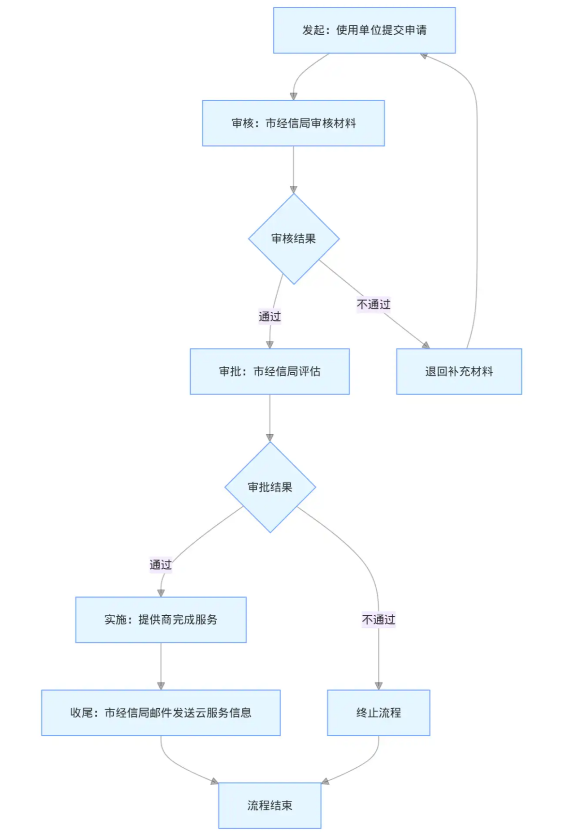
云服务变更申请流程图
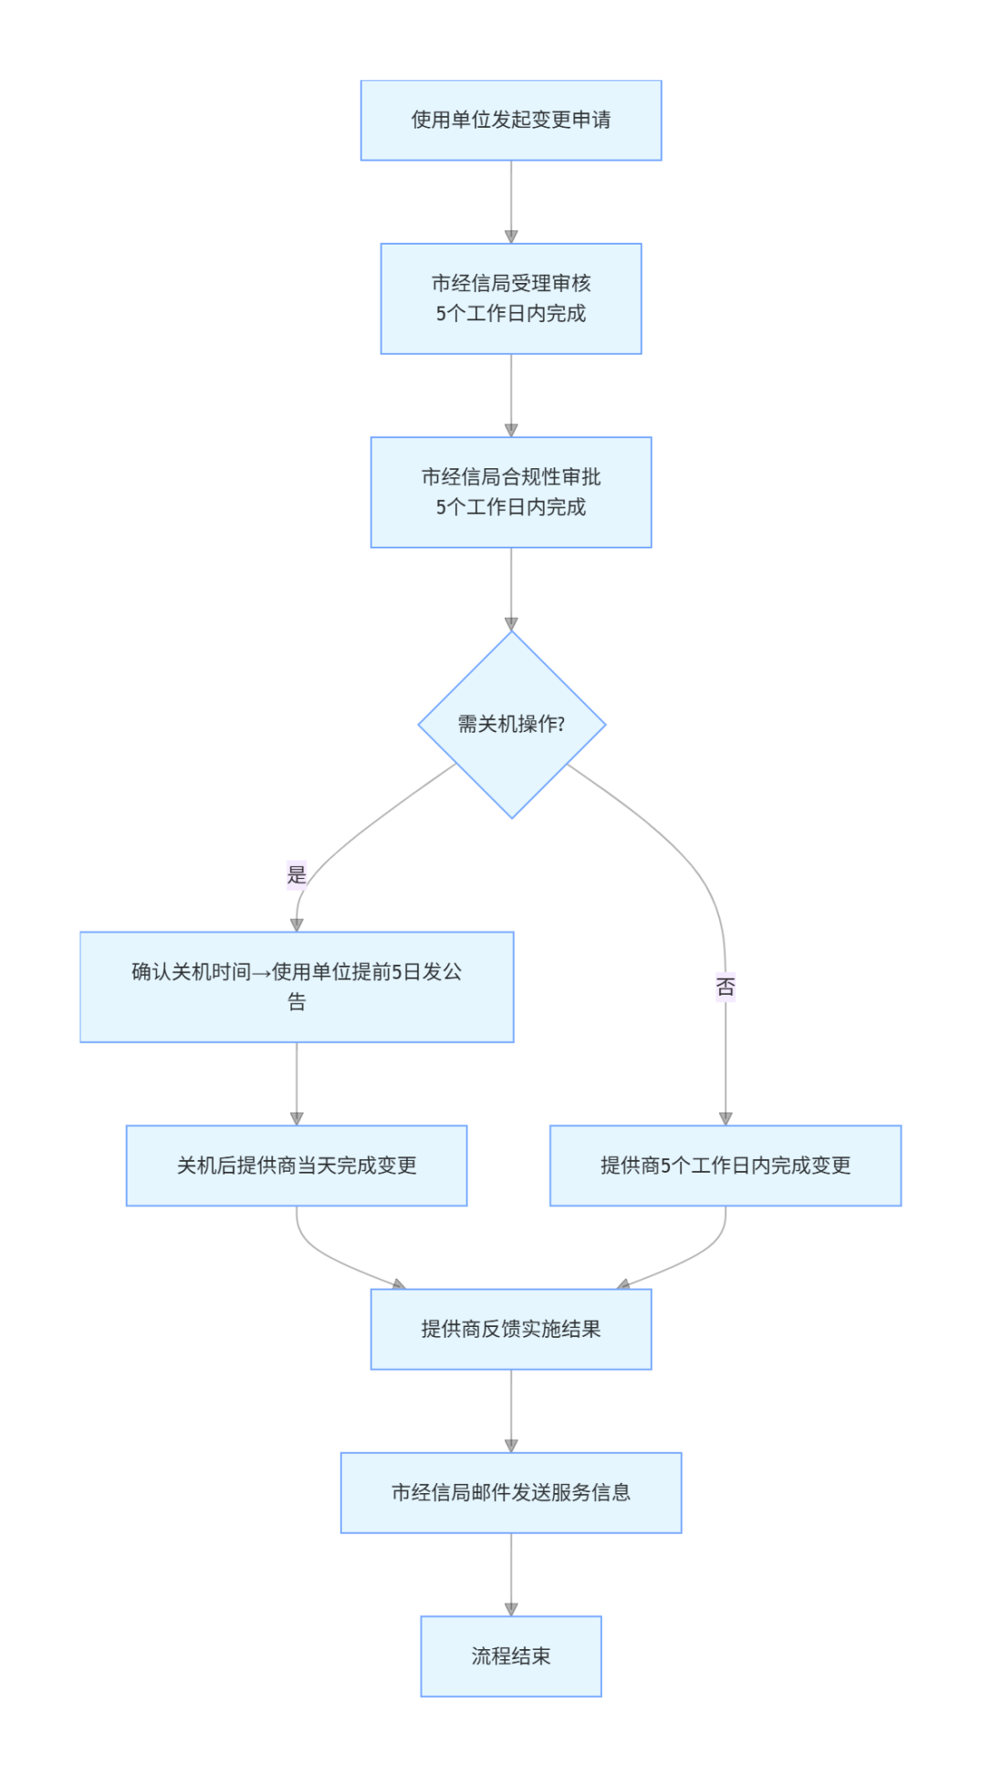

云服务撤销申请流程图
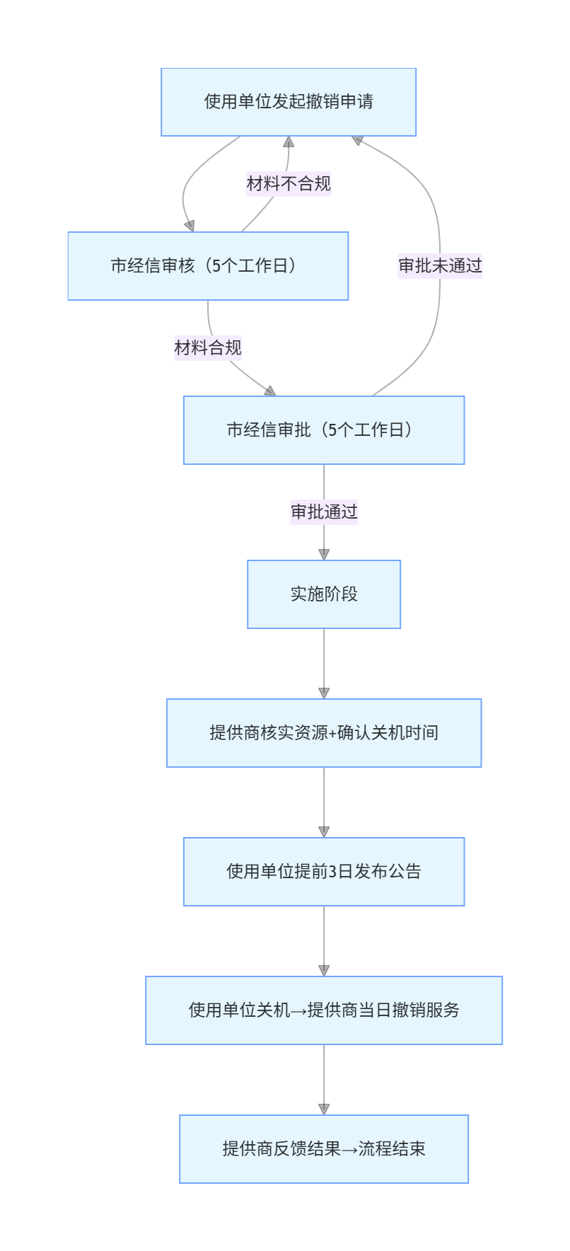
附件5.林芝市政务云服务申请表（模板）
关于申请政务云资源的函

林芝市经济和信息化局：
根据《西藏自治区政务信息化项目建设管理办法（试行）》和《林芝市推进政务信息系统上云上平台和政务数据共享实施方案通知》等相关文件要求。我单位“林芝市XXXXXXXX平台”系统部署至林芝市大数据中心（机房）政务云平台上，现向贵局申请以上信息系统所需云资源（详见附件）。
此函。

附件：林芝市政务云服务申请表（新增申请）

林芝市XXXXXXXXXX
202X年XX月XX日
（联系人及电话：XXX，138XXXXXXXX）

附件：林芝市政务云服务申请表（新增申请）
林芝市政务云服务申请表（新增申请）
单位 | 业务系统 | 服务器 | vCPU(核) | 内存(GB) | 系统盘(GB) | 数据盘(GB) | 服务器架构 | 操作系统 | 网络区域 | 网络带宽 | 备注
林芝市某某局 | 林芝某某平台 | 应用服务器（用户访问节点） | 32 | 96 | 1024 | 7168 | X86 | Ubuntu | 互联网 | 100M
林芝市某某局 | 林芝某某平台 | 数据库服务器（数据存储） | 32 | 96 | 1024 | 8192 | X86 | Ubuntu | 互联网 | 100M

林芝市政务云服务申请表（变更申请）
（变更现有资源申请时填写、不涉及时删除）
（一）IaaS云主机/裸金属主机
编号﹡ | 需变更云资源IP﹡ |  | 变更前配置﹡ |  | 变更后配置﹡ |  | 备注
1 |  |  | vCPU：X核  内存：XGB  数据盘：XGB |  | vCPU：X核  内存：XGB  数据盘：XGB
2
（二）IaaS对象存储
编号﹡ | 类型﹡ |  | 变更前配置﹡ |  | 变更后配置﹡ |  | 备注
1 | 对象存储 |  | 容量：XGB |  | 容量：XGB
（三）安全服务
编号﹡ | 类型﹡ |  | 变更前配置﹡ |  | 变更后配置﹡ |  | 备注
1
2
林芝市政务云服务申请表（撤销申请）
（撤销现有资源申请请填写、不涉及时删除）
编号﹡ |  | 类型﹡ |  | 服务信息﹡ |  | 备注
1
2
注：
1.标“﹡”的为必填选项，请根据要求填写。
2.此申请表仅供1套信息系统填写，若有多套信息系统，请分开填写。新增和变更申请需要提交《林芝市政务云服务申请测算报告》。云服务名称和类型请按《林芝市政务云服务目录》填写。
3.云主机的vCPU核数须以2的倍数填写，最小为2核；内存须以4的倍数填写，最小为4GB。云主机默认有50-1024GB系统盘、10-30720GB数据盘、对象存储和备份服务。
4.申请单位获分配的资源首次登陆后应及时修改密码，做好系统、数据安全管理。
5.系统负责人须为云服务使用单位的在岗公职人员。技术负责人须为负责该系统的的技术人员。本申请自申请之日起3个月内有效，如因申请单位原因未能及时完成相关业务的办理，继续办理须重新提交申请。
6.涉及数据相关的撤销申请须明确数据是否已备份或无需备份。
7.其他情况请在备注中写明。

申请单位(盖章)：
日 期：
附件6.林芝市政务云服务测算报告（模板）
林芝市政务云服务新增申请测算报告
（参考模板，不涉及新增申请时删除）
一、系统概述
- 系统名称
（填写经批复的信息系统名称，云上信息系统新增服务时，系统名称须与首次申请时填写的系统名称完全一致）
- 系统描述
（描述系统的开发目的、使用场景、主要功能模块等）
- 系统架构图
（提供部署架构图和网络拓扑图，图中明确标明政务外网区、互联网区和部署节点）
- 系统用户
（描述系统用户群体，预估最大用户量和最大并发量）
二、IaaS需求说明
（IaaS服务采用系统测试的方式测算云资源需求量）
（一）测试环境
（明确测试服务器的数量、配置、用途、操作系统和运行环境，测试服务器应与系统架构图的部署节点对应）
编号 | 类型 | 配置 | 数量 | 用途 | 操作系统 | 运行环境
1 | XX服务器 | CPU：xx核  内存：xxGB  存储：xxGB
2
（二）测试场景
（对重要的功能模块设计测试场景，每个测试场景应包含预设并发量和预设结果）
（三）测试结果
（模拟不同测试场景，详细描述每个测试场景下测试服务器的运行情况，并附上每台测试服务器的负载截图，包括但不限于CPU使用率截图、内存使用率截图、响应时间截图）
（四）测试结论
（结合测试结果，论证云资源需求量的合理性）
三、存储需求说明
（评估每台服务器未来不超过六个月的存储需求，每台服务器的存储须有测算过程，测算过程须包含以下内容：
（一）运行环境的存储占用量；
（二）业务部署包的存储占用量；
（三）已有业务数据若是正式数据并需迁移至本次申请的云资源上，须明确已有业务数据的存储占用量，并提供系统截图予以证明；
（四）未来不超过六个月的业务数据增长量（应要有合理的测算依据，并说明数据的构成）。
四、备份需求说明
（对需要备份服务的服务器进行说明，并测算备份容量。测算过程应明确备份目的、备份类型、备份策略、保存周期等测算依据，并根据测算依据推算出备份容量）
五、安全需求说明
（根据安全等级保护的要求选择安全服务，并对所选安全服务的配置进行说明）
六、云服务需求汇总
（结合测试结论、存储说明、备份需求说明和安全需求说明，得出云服务需求）
- IaaS云主机/裸金属主机/GPU主机
编号 | 类型 | 配置 | 用途 | 数量 | 备注
1
2
3
- IaaS对象存储/网络
IaaS对象存储资源清单
编号 | 类型 | 配置 | 备注
1 | 对象存储 | XGB
2
- 备份服务
编号 | 类型 | 配置 | 备注
1 | 服务器备份/数据备份 | 容量：XGB
2
- 安全服务
编号 | 类型 | 配置 | 数量 | 备注
1
2

林芝市政务云服务变更申请测算报告
（参考模板，不涉及变更申请时删除）
- 云服务变更汇总
- 云主机、裸金属主机
编号 | IP | CPU |  |  |  | 内存 |  |  |  | 存储（GB）
1 | XX | 核数 | 平均使用率  (%) | 峰值  (%) | 变更后核数 | 内存数  (GB) | 平均使用率  (%) | 峰值  (%) | 变更后内存  (GB) | 存储  (GB) | 使用量  (GB) | 变更后存储  (GB)
- 对象存储
编号 | 名称 | 容量（GB） | 使用量（GB） | 变更后容量（GB）
- 备份服务
编号 | 容量（GB） | 使用量（GB） | 变更后容量（GB）
- 安全服务
编号 | 名称 | 配置 | 变更后配置
- 云服务变更前截图、测算说明
1.提供变更前云服务的7-15天使用情况截图，包括但不限于CPU平均使用率截图、CPU峰值使用率截图、内存平均使用率截图、内存峰值使用率截图、存储信息截图，并补充相关描述。
2.结合使用现状、截图，论述资源变更的测算过程，其中存储的变更量的测算过程须不超过未来六个月的业务数据增长量（需要有合理的测算公式，并说明数据的构成）等内容。
附件7.端口开放申请流程图
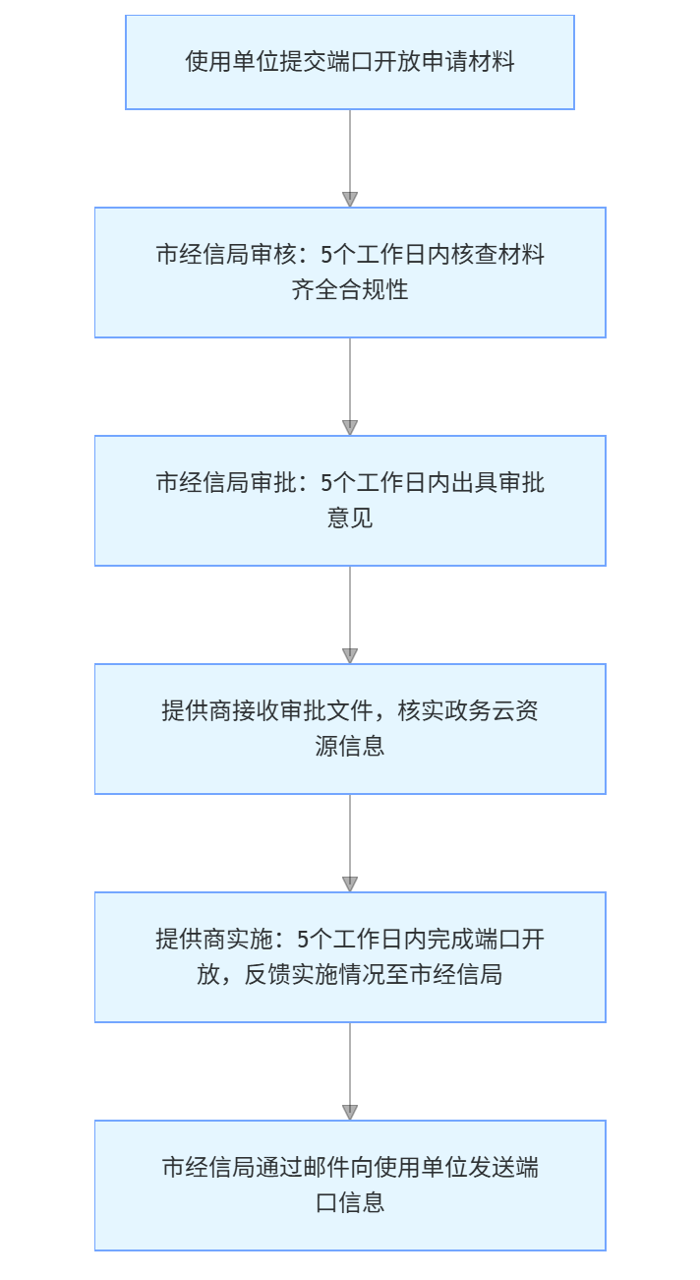
附件8

林芝市政务数据中心服务器端口开放申请表
编号：
服务申请描述
申请单位 |  | 申请日期
申请人 |  | 申请人联系方式
所属业务厂家 |  | 所属业务系统
厂家联系人 |  | 厂家联系方式
服务申请描述
服务申请内容
业务所属区域 | □ 政务外网 □ 互联网
业务服务用途 | □ 测试服务 □ 正式服务
服务开通时限 | □ 永久 □ 临时 从___20xx__  ____年___月___日-___年___月__日
服务开通对象 | 例如：允许【xx.xx.xx.xx】访问【xx.xx.xx.xx】服务器的TCP【xxxx】端口；
申请单位（签章）
注：1.此申请表仅供1套信息系统填写，若有多套信息系统，请分开填写。
2.对于端口开放的申请，应当在相关申请表中注明该端口开放的用途：
（1）因服务需要，申请开放新端口的，应当提供由测评中心出具的安全专项报告（如选此项需填写信息系统名称和报告结论）；
（2）因安全需要，申请改变原服务端口的，审核后予以开放；
（3）因网管需求,申请开放端口的，应当限制可访问该端口的IP地址，审核后决定是否予以开放。
3.本申请自申请之日起3个月内有效，如因申请单位原因未能及时完成相关业务的办理，继续办理须重新提交申请。
4.（云类）弹性IP、公网IP申请需备注需梆定的虚拟机IP。

申请单位(盖章)：
日 期：
附件9.测试资源新增申请流程图
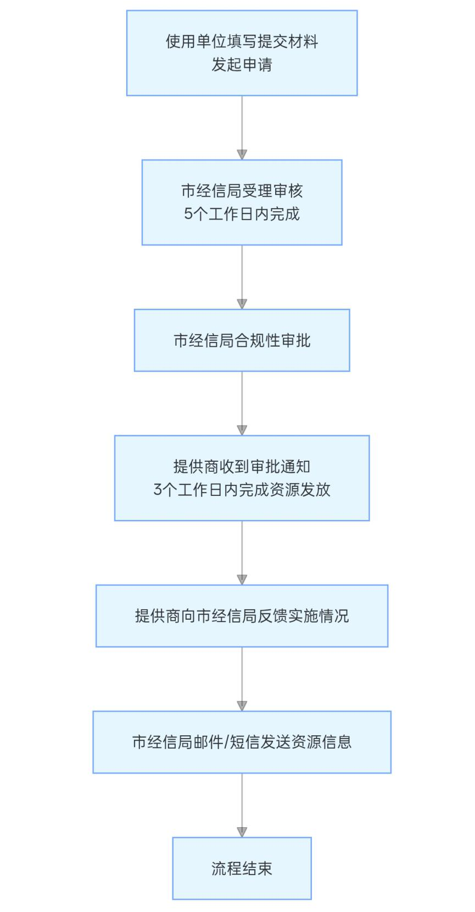

附件10

林芝市政务云测试资源申请测算报告（模板）
（参考模板，不涉及测试资源申请时删除）
- 系统名称
（填写经批复的信息系统名称）
- 系统架构
（提供部署架构图、网络拓扑图，部署架构图、网络拓扑图应覆盖整个系统，并进行说明）
- 部署方案
（对部署节点的用途、数量、配置、运行环境进行说明，应以系统的最低配置进行部署）
- 使用计划
（提供测试资源的使用计划，明确使用时间、使用目的）
- 测试资源需求汇总
（结合部署方案和使用计划，得出测试资源需求）
编号 | 类型 | 配置 | 用途 | 数量 | 备注
1 | 云主机/GPU主机 | CPU：X核  内存：XGB  数据盘：XGB
2

